岱山县2022年垃圾分类设施设备采购项目

招标文件

项目编号：SZGXZS2022164

项目名称：岱山县2022年垃圾分类设施设备采购项目

采购单位：岱山县环境卫生管理处

代理机构：深圳市国信招标有限公司

2022年09月20日

目 录

- 采购公告
- 招标需求
- 投标人须知
前附表
  - 总则
  - 招标文件
  - 投标文件编制
  - 开标
  - 评标
  - 定标
  - 合同授予
第四章 评标办法及评分标准
第五章 政府采购合同主要条款
第六章 投标文件相关格式

第一章 公开招标采购公告

根据《中华人民共和国政府采购法》等规定，受岱山县环境卫生管理处委托，现就岱山县2022年垃圾分类设施设备采购项目进行公开招标，欢迎符合资质要求并能提供相关服务的供应商参加投标。
一、项目名称：岱山县2022年垃圾分类设施设备采购项目
二、招标项目编号：SZGXZS2022164
三、采购组织类型：分散采购委托代理
四、招标项目概况（内容、用途、数量、简要技术要求等）:
序号 | 项目名称 | 预算金额（万元）
1 | 岱山县2022年垃圾分类设施设备采购项目 | 630

五、投标供应商资格要求:
1. ①具有独立承担民事责任的能力；②具有良好的商业信誉和健全的财务会计制度；③具有履行合同所必需的设备和专业技术能力；④参加政府采购活动前三年内，无依法缴纳税收和社会保障资金的不良记录；⑤参加政府采购活动前三年内，在经营活动中没有重大违法记录；⑥法律、行政法规规定的其他条件。
2. 未被“信用中国”（www.creditchina.gov.cn）、中国政府采购网（www.ccgp.gov.cn）列入失信被执行人、重大税收违法案件当事人名单、政府采购严重违法失信行为记录名单。
3. 本项目不专门面向中小企业，不预留份额。（本项目对应的中小企业划分标准所属行业：工业）。
六、公告期限：自公告发布之日起5个工作日
七、注册及采购文件的获取：
1.本项目只实行网上获取采购文件。
2.获取采购文件网址：浙江政府采购网www.zjzfcg.gov.cn（用“政采云”注册账号、密码登录系统后获取采购文件）
3.免费注册网址：浙江政府采购网（供应商注册页面）：
https://middle.zcygov.cn/settle-front/#/registry“政采云”，咨询电话：400-881-7190。已经注册成功的供应商无需重复注册。
4.获取采购文件时间：公告发布之日至投标截止时间
八、投标文件的制作及递交;
1.供应商须在线获取CA数字证书（完成CA数字证书办理预计一周左右，建议各投标人自行把握时间），并登录“浙江政府采购网”（www.zjzfcg.gov.cn），进入“下载专区”下载“电子交易客户端”，制作投标文件。
2.投标人将加密的电子版投标文件于投标截止时间前上传到政采云系统中。
3. 具体的投标文件加密上传等操作详见政采云平台操作指南。https://edu.zcygov.cn/luban/e-biding?utm=a0004.2ef5001f.0001.0109.da8b35e0da8611e98d8937b7ef8a3544
九、投标保证金：无。
十、投标截止时间和地址：
1.本项目实行电子投标。
投标人应准备电子投标文件、以介质存储的数据电文形式的备份投标文件、纸质备份投标文件三类：
（1）电子投标文件，按政采云平台项目采购-电子交易操作指南及本招标文件要求递交。投标人应于2022年10月12日09：15前将加密的电子版投标文件上传到政采云系统中（不准时上传视为无效标）。CA数字证书随身携带或准时解码。
（2）以介质存储的数据电文形式的备份投标文件，按政采云平台项目采购-电子交易操作指南中上传的电子投标文件格式，以U盘形式存储提供。数量为1份。
（3）纸质备份投标文件将以纸质文件的形式递交。数量为：正本、副本各1份。
投标人应于2022年10月11日11：30（北京时间）前将备份的投标文件寄于采购代理公司，地址：舟山市定海区昌国路232号中楼202 深圳市国信招标有限公司舟山分公司，未按时寄到的自行承担风险。也可开标会现场递交。
投标人可以不提供备份投标文件，造成项目开评标活动无法进行下去的，投标无效，相关风险由投标人自行承担。
2.开标时间：2022年10月12日09：15
3.开标地点：岱山县高亭镇星河路250号3楼（交通大楼裙楼3楼）
十一．其他事项：
1.本项目公告期限为5个工作日，供应商认为采购文件使自己的权益受到损害的，可以自获取采购文件之日或者采购文件公告期限届满之日（公告期限届满后获取采购文件的，以公告期限届满之日为准）起7个工作日内，以书面形式向采购人和采购代理机构提出质疑。质疑供应商对采购人、采购代理机构的答复不满意或者采购人、采购代理机构未在规定的时间内作出答复的，可以在答复期满后十五个工作日内向同级政府采购监督管理部门投诉。质疑函范本、投诉书范本请到浙江政府采购网下载专区下载。
2.投标人应在合同签订前成为浙江政府采购网正式注册供应商。
十二、联系方式：
1.采购代理机构名称：深圳市国信招标有限公司舟山分公司
联系人：朱女士、任女士
联系电话：0580-2054476，13857236444，13567673203
质疑答复联系人：王女士
联系电话：0580-2054476，13587045176
传真： 0580-2054476
地址：舟山市定海区昌国路232号中楼202
2.采购人：岱山县环境卫生管理处
联系人：郑先生
联系电话：0580-4486665
质疑答复联系人：沈先生
联系电话：13735003877
地址：岱山县高亭镇蓬园路222号
3.同级政府采购监督管理部门名称：岱山县财政局政府采购管理科
监督投诉电话：0580-4472749

第二章 招标需求

一、采购内容
本项目为岱山县2022年垃圾分类设施设备采购项目，包括生活垃圾集中投放房、再生资源回收房、生活垃圾集中投放亭、智能分类箱及AI监管系统、原垃圾桶摆放点位复绿、厢式电动四轮智能投放车（备选）等。投标人必须按照采购人要求及场地的实际情况对产品颜色、结构、尺寸、数量等进行调整，允许房、亭、车更换，面积更换。
序号 | 产品名称 | 单位 | 数量 | 备注
1 | 生活垃圾集中投放房27平方 | 座 | 26 | 含再生资源回收站点、地面硬化、接水接电（装表）、污水接入污水管网、移栽绿化、监控设施、监控需接入岱山县智慧城管系统
2 | 生活垃圾集中投放房18平方 | 座 | 8 | 地面硬化、接水接电（装表）、污水接入污水管网、移栽绿化、监控设施、监控需接入岱山县智慧城管系统
3 | 生活垃圾集中投放亭 | 座 | 18
4 | AI监管系统服务 | 套 | 52 | 包含3款摄像头（行人、丢包、混投）+语音宣教器+显示屏+AI中控箱
5 | 两联体智能分类箱 | 组 | 7 | 定时投放、智能监管、全密封
6 | 三联体智能分类箱 | 组 | 28 | 定时投放、智能监管、全密封
7 | 居民二维码卡 | 张 | 10000
8 | 智能可回收箱 | 组 | 5 | 含地面硬化、接电（装表）
9 | 原垃圾桶摆放点位复绿 | 处 | 475
10 | 管理平台 | 套 | 1 | 平台需接入岱山县智慧城管系统、一直免费正常使用
11 | 厢式电动四轮智能投放车 | 辆 | 备选 | 用于房、亭项目推进有困难的点位进行互换（按1辆车报价，按实际采购清单进行结算）
注：智能可回收箱为本次采购核心产品。

二、设备技术参数及要求

（一）垃圾分类房、再生资源回收点

一、面积
面积 |  | 生活垃圾集中投放点（兼再生资源回收点，分布为功能区21平方，再生资源回收点6平方，共27平方米。
 |  | 生活垃圾集中投放点，18平方米

二、主要技术参数

序号
1 | 供电电源 | 市电220V/50Hz
2 | 电源进户 | BV-500/3*4mm2
3 | 供水方式 | 自来水供水
4 | 水源进户 | De25
5 | 排污方式 | 管道直排
6 | 使用环境 | -5℃-45℃

三、结构配置要求
序号 | 功能、部位 | 构件名称及规格 | 材质 | 备注
1 | 底部框架 | 80×80×4.0mm | Q235 | 底部钢材焊接必须牢固可靠，并严格做好防腐处理；底部框架内每隔50cm必须有一个支架。
2 | 地坪托架 | 角钢≥40×4.0mm | Q235 | 钢材装配时应采用破口烧焊，不得采用直接搭接的方式装配，并严格做好防腐处理。
3 | 立柱 | 80×40×4.0mm | Q235 | 钢材装配时应采用破口烧焊，不得采用直接搭接的方式装配，并严格做好防腐处理。
4 | 顶部框架 | 80×40×4.0mm | Q235 | 主框架焊接应牢固可靠，不得出现虚焊、漏焊等现象。
5 | 辅助框架1 | 矩形管≥80×40×2.5mm | Q235 | 辅助框架焊接与装配应符合主框架的尺寸要求。
6 | 辅助框架2 | 矩形管≥40×40×1.5mm | Q235 | 辅助框架焊接与装配应符合主框架的尺寸要求。

四、外饰面配置要求
序号 | 构件名称 | 材质 |  | 备注
1 | 外墙墙面 | 金属铝板+不锈钢 |  | 分色铺贴，防水，外立面颜色按现场实际制定；分块铺装，具体以招标人要求为准。
2 | 外勒脚 | SUS304不锈钢 |  | 不锈钢
3 | 门窗套线 | 1.2mmSUS不锈钢
4 | 屋檐线 | 1.2mmSUS不锈钢

五、屋面配置要求
序号 | 构件名称 | 材质 |  | 备注
1 | 屋面 | 2.0mm钢板 |  | 刚性防水，正反面刷防腐凃层。底漆一遍，凃层材料为环氧富锌漆或同等及以上性能底漆；面漆一遍，凃层材料为硅改性聚酯SMP或同等及以上性能面漆。涂层厚度≥150μm。
2 | 顶部 |  |  | 隔热、隔音（具体施工工艺由中标人提出，最终由招标人确认。）。

六、内饰面配置要求
序号 | 构件名称 | 材质 |  | 备注
1 | 内墙面 | 300×600mm玻化砖、装饰板 |  | 垃圾房内墙采用玻化砖。再生资源内墙采用新型复合材料装饰板。
2 | 顶棚 | PVC扣板 |  | 抗菌易于保洁。
3 | 地面 | 600×600mm抛光砖 |  | 防滑。
4 | 明沟及排水 | SUS304不锈钢 |  | 盖板厚度不小于2.0mm，沟槽深度约150mm，宽度约300mm，四周排水
5 | 踢脚线 | 花岗岩 |  | 100mm高，15mm厚，颜色由招标人选样确定。
6 | 灯具 | 组装日光灯 |  | LED技能灯，

七、门窗配置要求
序号 | 构件名称 | 材质 |  | 备注
1 | 窗 | 铝合金窗户，垃圾房侧面或背面采用百叶窗通风 |  | 配钢化玻璃
2 | 门 | 不锈钢卷帘门 |  | 电动、手动两用。

八、其他
序号 | 构件名称 | 材质 |  | 备注
1 | 垃圾分类投口 | SUS304不锈钢 |  | 脚踏式开启，具有缓降及消音功能
2 | 垃圾分类标识牌 | 喷绘工艺
3 | 指示牌 | 亚克力
4 | 洗手池 | 感应式洗手池，嵌入式
5 | 冲洗龙头 | 不锈钢
6 | 不锈钢挂钩 | 承重不低于5KG
7 | PZ-30电箱
8 | 排气扇
9 | 开关
10 | 插座
11 | 标识 |  |  | 铝牌

九、其他功能
序号 | 功能 | 要求
1 | 排风系统 | 垃圾房内部配备排风系统，确保空气流通。
2 | 冲洗区域 | 内部设置冲洗区域，方便对垃圾桶进行冲洗作业
3 | 高压水枪 | 分类垃圾房内部配备高压水枪，方便冲洗作业
4 | 夜间投放照明装置 | 在投放口设置感应照明装置，以方便居民在晚间或光线不足的情况下，便捷的使用该产品
5 | 除臭装置 | 满足使用需求
6 | 灭火装置 | 满足使用需求
7 | 灭蝇、杀菌 | 满足使用需求
8 | 投口类型 | 易腐1其他2可回收1有害1
9 | 开门方式 | 推开、脚踩式
10 | 监控设施 | 可以实时监控投放点周边的情况，用来分析环境信息，监控居民投递情况。

备注：
1． 回收点内配备四个插座，一个灯具；投放点配备一个插座，两个室内灯具，一个室外灯具；投放点预留门洞位置配备二个电线接线口，一个网线接线口。
2. 招标人负责设备设施布设协调工作，投标人负责设备设施的入场、地面硬化、排水接电、移栽绿化、安装调试等事项。
3. 建筑风格与小区一致。
4．参照规格尺寸：（1）长9m×高2.8m×宽3m、（2）长6m×高2.8m×宽3m（具体根据招标方提供实际场地进行变更）。
5.易腐垃圾投放口具有称重功能，数据接入管理平台。

- 生活垃圾集中投放亭
1．参照规格尺寸：长6m×高2.2m×宽1.8m（具体根据招标人提供实际场地进行变更）。
2．材质要求：
（1）主体材料采用镀锌方管及镀锌板焊接而成；
（2） 画面采用PVC板；
（3） 整体静电喷塑；
（4）混凝土地面硬化后铺设地面砖。
3．其他要求：
投标人应根据实际情况，对垃圾分类亭进行方案设计，投标人中标后，设计方案将按照采购人要求进行深化、调整，直至采购人满意为止，投标人须按照采购人确认的设计方案进行供货并安装。

- AI监管系统
可实现垃圾分类质量识别、投递次数、重量统计、满溢报警，未破袋检测，垃圾乱丢包检测，AI语音提醒，行人检测等。
AI监控系统服务要求 | ▲1）摄像头要求：支持POE供电，支持4路1080P高清解码；  ▲2）AI盒子处理器：四核处理器ARM Cortex-A7，NPU算力2.0 Tops；  3）满溢报警功能：通过AI算法检测垃圾桶内垃圾高度，桶内垃圾高度达到一定程度可自动产生满溢报警信息，报警信息准确  ▲4）丢包检测：通过AI算法判断检测区域内是否有人将垃圾包丢弃在地上  ▲5）丢包检测准确率：＞98%  ▲6）垃圾纯度检测功能：通过AI算法自动识别用户投放到桶内的垃圾是否混杂非厨余垃圾  ▲7）垃圾纯度检测准确率：＞99%  ▲8）垃圾纯度响应速度：用户投放结束后的2秒内完成AI识别结果的反馈  9）远程运维：支持远程OTA升级，远程下发检测区域，远程设备维护，日志监控等  10）无线通信：支持有线网络、无线4G网络、无线5G网络进行数据传输  11）工作温度：支持零下25摄氏度--65摄氏度  以上标注“▲”须提供要求指标的证明材料。投标人提供投标单位或产品生产商相关证明材料。提供第三方检测机构出具的检测报告。未提供或提供的资料与性能指标不符的不得分。

★注：投标人需承诺AI监管系统、智能分类箱、智能可回收箱等设施设备数据管理平台正常对接岱山县智慧城管系统，在岱山县智慧城管系统中实现直观的即时数据、画面等共享并能展示在管理系统中。并承诺在系统设备运行使用期间，对接的平台管理系统一直免费正常使用，投标文件中提供实际操作对接方案或承诺在中标后7个工作日内提供实际对接方案，若无法提供对接方案，或提出的实际方案无法实现对接，做无效标处理，并承担相关责任。
（投标人需在投标文件中提供实际对接方案或对此项进行承诺，若没有承诺，做无效标处理）

- 智能分类箱(2/3联体)
智能分类箱配有多种传感器模块，使用时具有智能语音提示功能，箱门防夹手功能，箱体满溢检测功能等。设备通过微处理器控制，连接云平台并接入智慧城管系统，达到数据的信息化处理，实现对分类箱的智能化管理。

主要技术指标
1)多种开门方式：支持刷二维码、人脸识别、按键等开门；
2)语音提示：投放过程应有语音播放提示功能；
3)开关门功能：投放门能自动打开，门开到位，等待时间到后应能自动关闭；
4)称重功能：垃圾投放到箱体内应能自动称重；
5)报警功能：当箱内堆积高度达到设定值时，应能发出满溢报警；
6)防夹手功能：具有电子防夹手和机械防夹手功能；
7)换气功能：箱体安装换气风扇；
8)离线投放：设备离线状态下，用户应能正常投放且投放数据不会丢失；
9)数据上传：投放数据应能上传至后台；
10)设备软件更新：设备端软件应能远程更新升级；
11)视频监控：设备标配视频监控功能，可监控用户投放过程；
12)照明灯：设备投放口应自带夜间感应照明功能；
13)显示屏：7寸屏；
14)网络通信：采用4G网络传输数据；
15)定时投放功能：设备具有定时投放功能，非投放时间段用户不能投放。

产品性能参数
尺寸参数 | （两联体）长宽高mm（含雨棚） | 1550±50*940±50*1850±50 mm
 | （三联体）长宽高mm（含雨棚） | 2295±50*940±50*1850±50 mm
 | 显示屏 | 7 寸
产品配置 | 通信方式 | 无线通信
 | 二维码扫码模块 | 标配
 | 防夹手检测 | 光幕检测
 | 满溢报警装置 | 超声波检测
 | 开关门检测 | 行程开关检测
 | 电机 | 直流电机
 | 照明灯 | 标配
 | 满溢指示灯 | 标配
 | 称重模块 | 标配
箱体 | 材质 | 不锈钢+喷塑
 | 箱门丝印 | 可根据需求进行定制
电源 | 额定电压 | 220V/50HZ
工作环境 | 环境湿度 | 5~90%(无凝霜)
 | 存储温度 | -20~85℃
 | 工作温度 | -10~70℃

注：三联体、两联体分类箱安装在生活垃圾集中投放亭内。

- 居民二维码卡
能与投放人信息绑定，扫码即能打开对应箱门，投放对应垃圾，且能查询卡内积分，可追踪溯源投放人。

- 智能可回收箱
1、产品功能要求
1)多种用户识别方式：支持刷二维码开门投放、手机号码识别投放、人脸识别投放。
2)报警功能：当箱内堆积高度达到设定值时发出满溢报警，待机状态箱门未关闭发出箱门常开报警，箱内可回收物减小发出语音报警。
3）防夹手功能：箱门关闭过程中电子防夹手被触发箱门会自动重新打开。
4)智能收集门：收集门采用电控锁控制，可刷卡确认身份后触控选择弹开指定箱门。
5）设备自检：设备故障自检，并把故障状态上报平台展示。
6）远程控制：可通过后台远程控制设备重启、待机，设备软件能远程更新升级。
7）可通过平台下发广告到设备端播放，广告支持图片、视频模式。
8）▲智能压缩：回收物达到指定高度后自动启动压缩装置进行压缩，压缩装置采用液压原理，压缩压力值大于1吨。
9）▲压缩效果：设备满溢后，单个箱体单次收集黄板纸总质量可大于75kg。
10）▲多重压缩安全防护：投放口未关闭、收集门未关闭、压缩板倾斜状态下不会启动压缩。
11）▲打包功能：内置的提升结构可将打包好的回收物推出箱外。
12）打包装置原理：内置提升结构采用液压动力启动。
13)智能称重：对投放后的回收物自动称重。
14）▲箱门：一体化大门，集成投放门和收集门。
15）▲箱体通讯：CAN总线。
16）▲压缩行程：大于等于60cm。
17）▲所投设备安全系数高。
18）▲所投设备符合环保要求。
以上标注“▲”须提供要求指标的符合性证明。投标人提供投标单位或产品生产商相关证明材料。 提供第三方检测机构出具的检测报告。未提供或提供的资料与性能指标不符的不得分。

2、主要技术指标
尺寸参数 | 尺寸（长×宽×高mm） | 4900±50* 1200 ±50* 2100±50*mm
 | 显示屏 | 大于等于21.5寸，安卓触控屏
产品配置 | 通信网络 | 4G或5G网络传输数据
 | 满溢检查 | 超声波探头
 | 称重传感器 | 带压缩的箱体配置4个
 | 照明灯 | 夜间照明，照明时间段远程修改
 | 监控 | 大于等于200W像素高清监控摄像头
 | 箱门 | 一体化大门，集成投放门和收集门
 | 箱门驱动 | 直流电机（上下运行）
 | 箱体通讯 | CAN总线
 | 压缩行程 | 大于等于60cm
 | 换气 | 换气风扇
 | 雨棚 | 遮雨棚（1mm厚镀锌板材质）
 | 有毒有害箱 | 集成有毒有害箱
箱体 | 材质 | 镀锌板、户外塑粉静电喷涂
 | 容量 | 单个箱体容量大于等于1200L，不少于4个箱体
电源 | 额定电压 | 220V/50HZ
工作环境 | 环境湿度 | 5~90%(无凝霜)
 | 存储温度 | -20~85℃
 | 工作温度 | -10~70℃
3、地面基础要求
尺寸：大于等于5m×1.5m
挖土深度15cm，10cm混凝土硬化，铺设火烧板地面及三边侧石。

- 有限网络
按需配置，100M光纤宽带。

- 管理平台
投标人须提供设备设施配套的分类管理平台，且须满足如下要求：
分类管理平台至少具有数据看板、基础信息、生活垃圾、可回收物、积分管理、运营管理、数据分析、报警管理、AI辅助监管、系统管理等功能模块。
数据展示看板可查看区域内垃圾分类的数据成效。
基础信息管理包含场景、用户、设备信息管理。
生活垃圾模块可根据地点、时间等多条件查询、导出数据；主要汇总所属名称、垃圾总重量、各类垃圾重量等信息。可以具体到每户每天、每户每月或任意时间段，用户的投放明细。还可查看24小时实时监控，对恶意投放及设施损坏行为进行有效监管。同时统计垃圾收集员、巡检员工作信息，查询巡检结果及查看巡检照片。
可回收物模块可查询居民的每一条投放记录如：投放方式、投放时间、可回收物类型、重量及获得的积分等等。还可通过视频回放来查看居民的投放行为。可收集统计回收员清运数据、回收量等。
积分管理模块对用户获取、兑换积分、积分排名情况进行管理。可查询居民账户的积分情况。
运营管理模块可实现可回收物垃数据监管（异常增减重、数据审核、调整记录）、运营卡管理、设备巡检管理、巡检员绩效管理等。
数据分析将后台统计的各种数据进行可视化分析，可查看知晓率、居民投递参与率，垃圾分类正确率以及垃圾巡检率等。
报警管理模块可查询设备异常或收集箱满溢等运行状态。
AI辅助监管可详细记录乱丢包、混投、垃圾未破袋违规事件信息，拍照并录制违规视频，提供取证数据（违规照片+违规视频），供管理者查看。联动线下人员手机推送消息，及时到现场处理后上传处理凭证或视频，通过事件处理时长、完成率，实现在短时间内达到较好的分类效果。
系统管理可进行权限管理、角色设置和基本的参数设置管理等。

（九）厢式电动四轮智能投放车（备选）
产品功能要求
1．车身采用非承载式车身结构，车身刚性强，抗扭曲变形。底盘上部设置有六只自动称重系统，能准确称出居民投放垃圾重量，反馈给后台系统。
2．悬架采用加强型车桥，前后悬架为整体桥式，承载能力强。
3．整车控制系统采用单片机控制，电阻式加速器，具有防电磁干扰、防飞车、启动延时和倒车减速、电子防溜坡、能量回馈、故障报错、CAN通讯、EPS等安全功能；采用真空助力刹车。
4．箱体两侧配备有蜂窝板材质升降平台，蜂窝板平台采用轻量化设计，方便人工翻转，平台采用缓坡设计，及大地方便了垃圾桶的进出。
5．箱体两侧均配备有有害垃圾收集箱，箱体尾部配备有可回收收集箱，采用卷帘门开闭，方便投放。
6．箱体两侧设置有六个智能投放口，用于易腐垃圾和其他垃圾的投放，可通过刷卡或人脸识别进行开盖，开盖机构采用微型电动单元结构，区别于直线马达机构，具有传递扭矩大，可靠性高等优点。
7．配置开通车联网功能：a.可在线实时查看车辆实时位置；b.随时查看车辆的历史轨迹回放；c.查看车辆的精准行驶里程；d.车辆实时档位信息、行驶速度；f.电池实时工作电流、电压、电量；g.查询并导出车辆的历史行驶里程、作业里程、作业面积等作业信息；h.显示车辆故障码、对异常故障能够做出预测性报警；i.电子围栏功能设置作业区域超出范围作业时报警；j.操作异常等各种报警提示。
8．使用流程：刷卡-开门-投放-打分。
9．两侧装有32寸宣传大屏，页面展示用户信息、分类正确情况、投放重量（易腐、可回收物）等。
10. 配置有3个打分物理按键，分别为：好、中、差。
11．两侧装有摄像头，能实时查看居民投放状况及周边环境。

主要技术指标
项目名称 |  | 技术参数
基本参数 | 额定乘员 | 2
 | 外形尺寸 | 4600*1500*2250mm（±100）
 | 厢体尺寸 | 3100*1500*2000mm（±100）
 | 轴距 | 2880mm（±50）
 | 轮距 | 1250mm（±60）
 | 行驶速度 | ≤30km/h
 | 续驶里程 | ≥60Km
 | 制动距离 | ≤6m
 | 转弯半径 | ≤6mm
 | 离地间隙 | 180mm（±20）
 | 爬坡度 | ≤15%（±2）
 | 整备质量 | 2150kg（±50）
 | 额定载重 | ≥1000kg
电气系统 | 驱动电机 | 72V7.5KW 大扭矩交流电机
 | 动力源 | 72V120AH超威(铅酸电池)
 | 控制器 | 72V350A
 | 充电器 | 高频智能72/18A充电机
 | 充电时间 | 6-8h
底盘系统 | 车架 | 非承载式车身
 | 悬架 | 一体式加强型整体桥式车桥，一体式电动差速后桥
 | 轮胎 | 175/R13LT子午线真空轮胎
 | 制动 | 前后鼓式双回路液压系统，驻车制动装置
 | 转向 | 方向盘（循环球式方向机、EPS助力转向系统）
车身配置 | 驾驶室 | 高强度钢材框架式焊接全封闭驾驶室，车规级钢化玻璃，配置仪表盘、雨刮器、高弹PU汽车座椅。
 | 灯光及信号 | 大灯、转向灯、刹车灯、倒车灯、LED警示灯、喇叭、倒车报警器
 | 箱体 | 箱体两侧采用蜂窝板材质进行轻量化设计
 | 翻盖装置 | 箱体两侧配备六只刷卡或人脸识别开盖系统

三、示例图片

（生活垃圾集中投放点、再生资源回收站、集中投放亭等样式，尺寸及外立面颜色按现场实际制定）
- 集中投放点+再生资源回收点

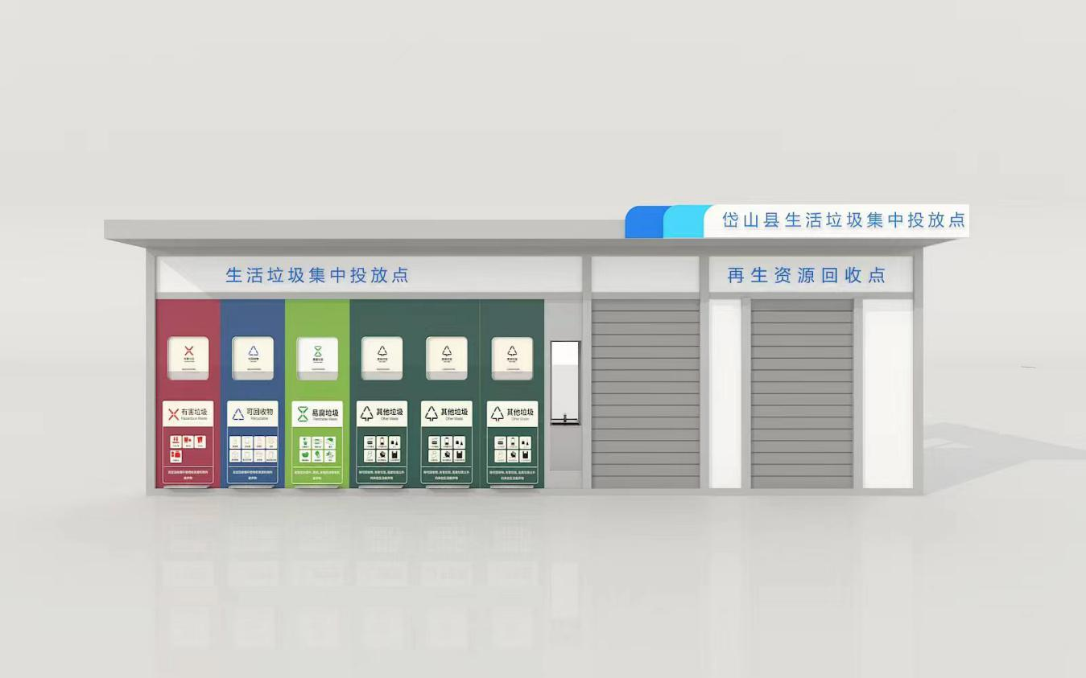

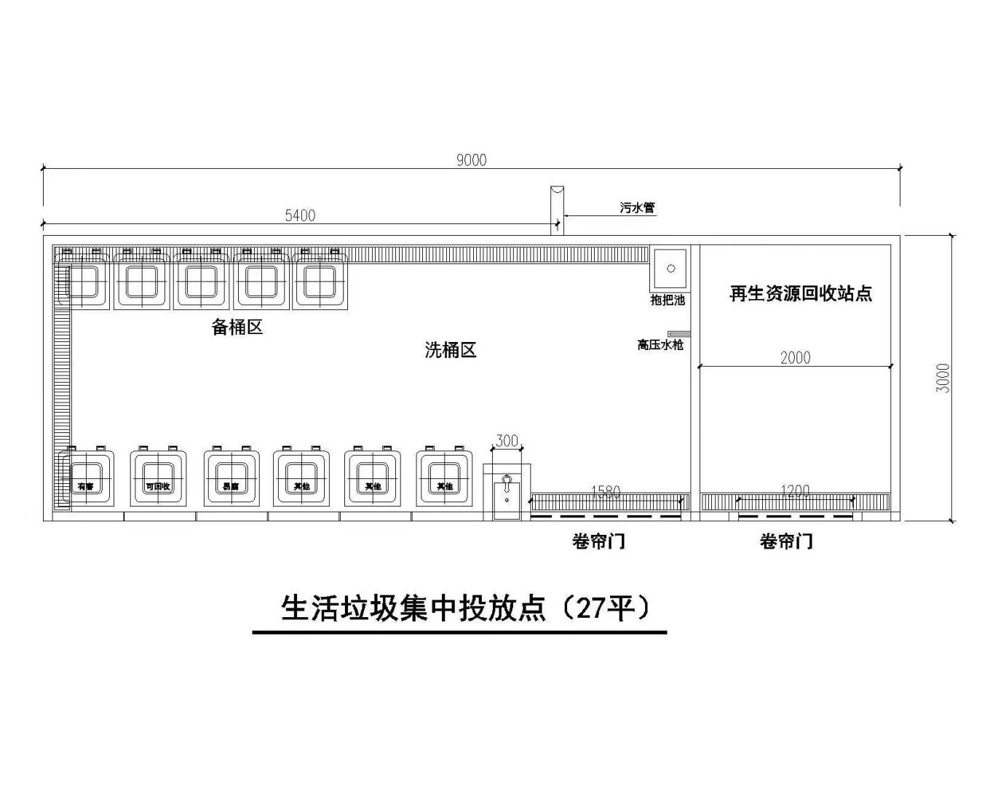

- 生活垃圾集中投放点

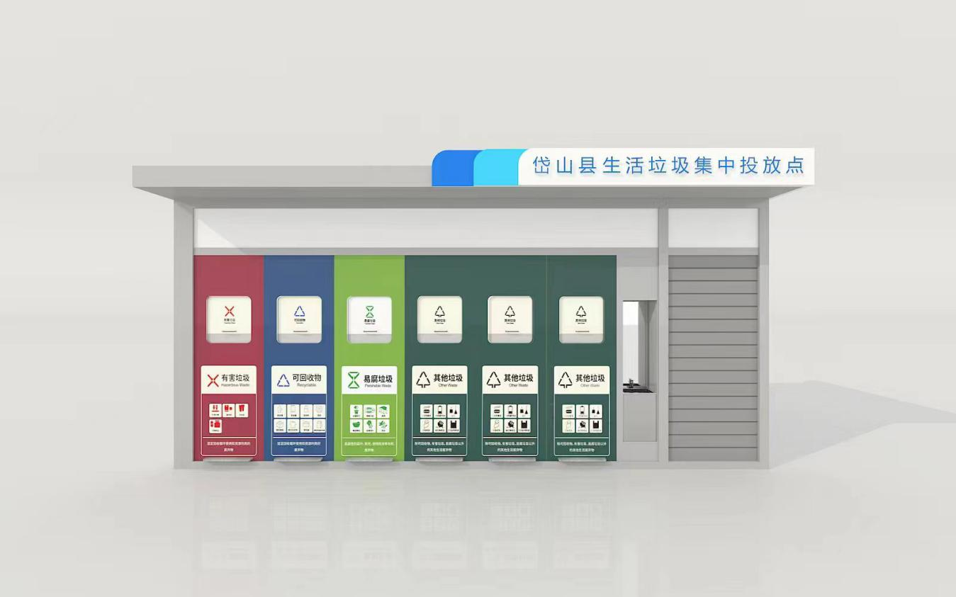
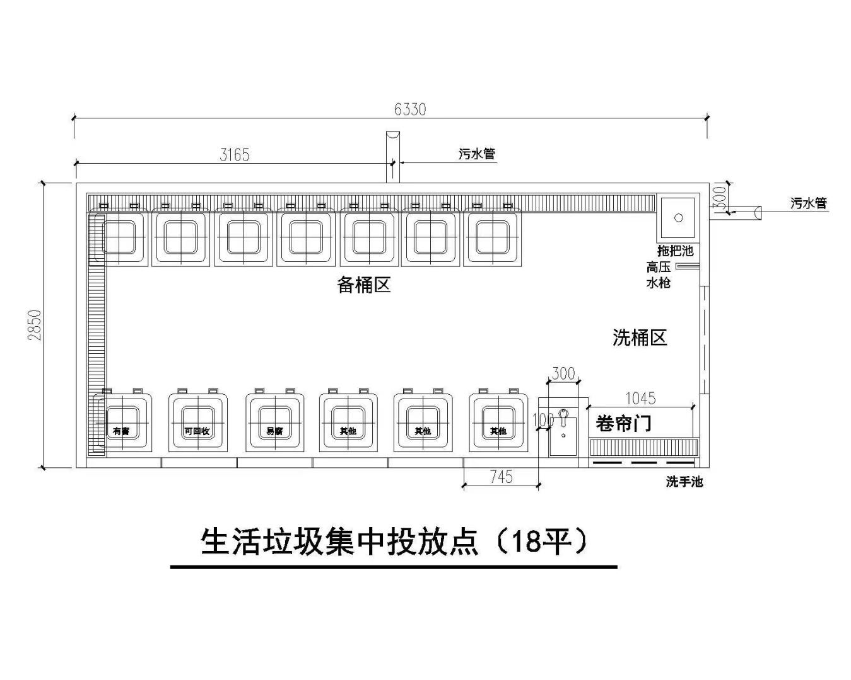

（3）生活垃圾集中投放亭
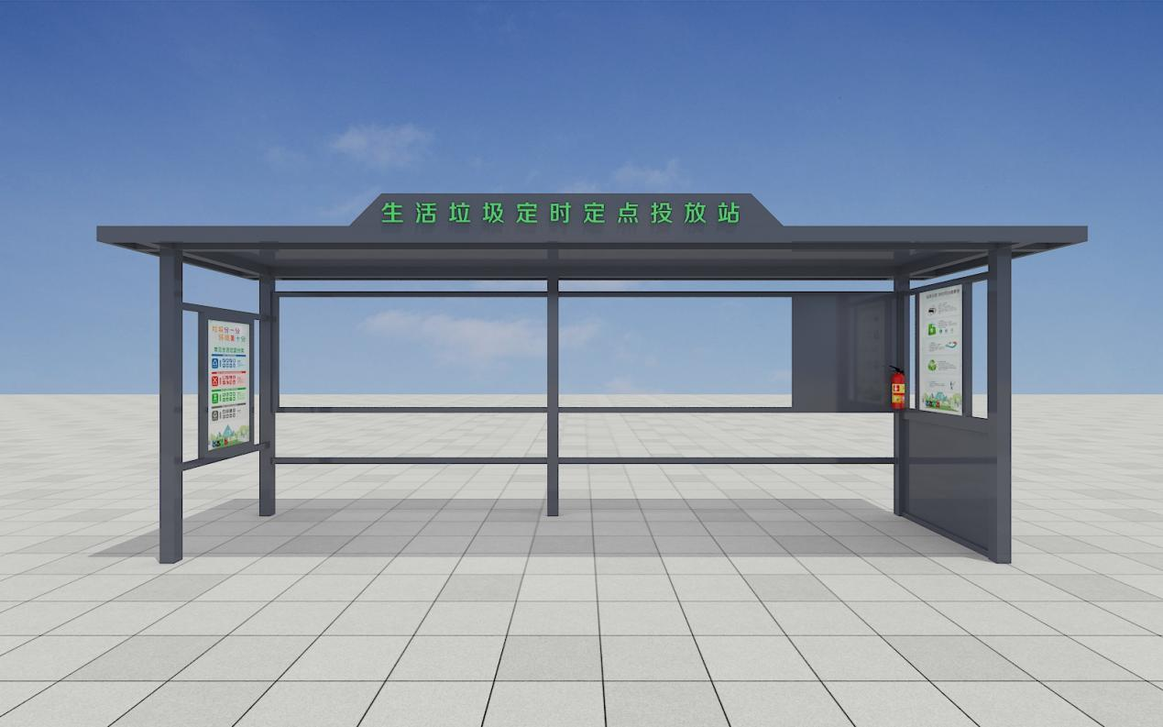

★注：中标人需在项目所在地指派常驻项目人员，便于项目进度推进。
投标人可自行前往现场勘察，提供如下材料内容：设计说明，设计图（平面图、立面图、剖面图，需详细标注尺寸、面积）

四、工期及进度要求
工期： 自合同签订生效之日起90日历天内供货安装调试完毕，初验合格后试运行期一个月；试运行期满后采购人组织竣工验收。
由于采购人原因造成工期无法按期完工，工期顺延。

五、产品设备到货、安装、调试与验收要求
1．到货
(1)投标人须将产品运送到招标人指定地点，其运送的所有费用由投标人承担。
(2) 所有主要产品必须是厂家原装生产。
（3）供货时提供制造厂家的供货单原件、发票原件及必需的其它相关证明。
2. 安装
（1）中标人应根据需要派遣技术熟练的专业技术人员到工地施工现场按照国家有关标准进行安装，并负责进行产品检测、调试直至验收合格通过。
（2）产品安装调试完成后，中标人需提供设备质保书、设备供货清单、设备（材料）供货凭证、软硬件使用操作说明、常见问题及故障修复、紧急情况应急处置措施等书面资料。
（3）中标人在供货合同签订后须及时提供效果图与安装施工图给采购人，采购人有权修改相关方案并协调确定相关事项，费用不再增加。
（4）中标人应提供完整的专用工具，以便维护、维修所供仪器设备。
（5）做好防腐处理及防水处理。
3. 安装地点
舟山市岱山县，具体安装位置由采购人指定。
4. 验收
（1）本项目终验验收时，由采购人组织相关人员进行验收，通过之日起计算质保期。如果验收不通过，应根据要求招标人在规定时间内整改完毕并通过复验，所产生的一切费用（含所有检验费用）由中标人全部承担，并从复验通过之次日起计算质保期。
（2）验收合格条件：运行结果及使用效果符合招标要求及国家相关标准；在进行测试和验收运行过程中发生的故障和发现的问题已被排除，并得到采购人的认可；所有合同中规定的运营服务要求、设备和资料都已提交并得到接受。

六、售后服务
1、质量保证期及备件供应
自最终验收合格之日起，供货或服务商应保证提供一年以上的免费保修服务，质保期内，免费更换正常情况下损坏的零配件；任何由于产品设计、制造原因引起的非人为损坏，中标人应负责免费更换全新产品，保证正常使用。
保修期满后，中标人须提供最优惠的维修价格（人工费、材料费、设备费等）。
2、技术服务
提供快捷、周到、规范的技术服务，质保期内，设备产品发生故障，应及时对用户的服务要求做出响应，并及时解决问题。
3、售后服务响应
中标人在接到用户维修及技术服务要求后应在1小时之内作出响应，在24小时之内派出专业维修人员到现场维修，直至正常使用为止。
4、日常维护
中标人必须定期进行日常维护,保证产品正常使用。
5、培训
为使用户能正确使用产品，应对用户相关人员进行操作、维修的培训，使产品能正确的为用户使用并达到使用效果。
（1）需要培训的人数：按照实际情况需求。
（2）培训方式：用户现场培训。
（3）培训费用：由中标供应商承担。
（4）培训完成时间：培训可在售前或售后进行，培训工作直至用户人员能独立并正确使用该产品为止。具体由采购人与供应商进行协商后确定。

七、付款方式
合同签订后7个工作日内，支付合同总价的40%作为预付款,项目建设完成, 初验合格后试运行期一个月,试运行期满后采购人组织项目终验，终验合格后付清合同余款。
因本项目推进进度需求，结合省、市考核要求，本项目之前已实际产生费用由中标方按实支付，在实际费用中扣除，项目在具体实施中有更改或变更，费用按实结算。允许房、亭、车更换，面积更换，复绿按实结算

八、报价要求
1. 投标人应根据招标文件进行报价。投标报价一旦核实确认，不得再做更改。对投标人漏报致使系统未能达到需求的功能和效果，其费用和后果由投标人自行负责。
2. 所有报价均应已包含国家规定的所有税费。
3. 投标总报价应等于“详细产品报价清单”的设备总报价、软件开发、保修期内售后服务费用之和。应包括材料价、软件开发、加工制作价、损耗价、运至业主指定地点的运输费、装卸费、保险费、制作、安装、调试等配套工程及税金等一切费用。
4.因本项目推进进度需求，结合省、市考核要求，本项目之前已实际产生费用由中标方按实支付，在实际费用中扣除，项目在具体实施中有更改或变更，费用按实结算。允许房、亭、车更换，面积更换，复绿按实结算
5. 扶持政策说明：
（1）根据财政部财库〔2022〕19号《关于进一步加大政府采购支持中小企业力度的通知》、《浙江省财政厅关于进一步加大政府采购支持中小企业力度 助力扎实稳住经济的通知》（浙财采监[2022]8号）规定，未预留份额专门面向中小企业采购的采购项目，以及预留份额项目中的非预留部分采购包，对小型和微型企业的价格给予20%的扣除。对于联合协议或者分包意向协议约定小微企业的合同份额占到合同总金额30%以上的，给予6%的扣除。属于小型和微型企业的，投标文件中投标人必须提供《中小企业声明函》。本项目对应的中小企业划分标准所属行业：工业。
未提供完整证明材料的，投标报价不予扣减。
（2）根据《关于政府采购支持监狱企业发展有关问题的通知》（财库[2014]68号）的规定，供应商如为监狱企业且所投产品为小型或微型企业生产的，其投标报价扣除20%后参与评审。
投标文件中须同时提供：供应商的省级以上监狱管理局、戒毒管理局（含新疆生产建设兵团）出具的属于监狱企业的证明文件，投标产品制造商的小微企业证明，未提供完整证明材料的，投标报价不予扣减。
（3）根据《财政部、民政部、中国残疾人联合会关于促进残疾人就业政府采购政策的通知》（财库〔2017〕141号）的规定，残疾人福利性单位视同小型、微型企业，享受预留份额、评审中价格扣除等促进中小企业发展的政府采购政策。
投标文件中须提供：《残疾人福利性单位声明函》，未提供完整证明材料的，投标报价不予扣减。
上述1，2，3政策不重复计算。
此项由评标委员会集体核实后统一打分。
5.本次项目的预算金额为：人民币陆佰叁拾万元整（¥6，300，000.00元）。

第三章投标人须知
前附表
序号 | 内容说明及要求
1 | 项目名称 | 岱山县2022年垃圾分类设施设备采购项目 | 招标编号 | SZGXZS2022164
2 | 采购单位名称 | 岱山县环境卫生管理处
3 | 采购内容 | 序号 采购内容 数量 单位 预算金额  1 岱山县2022年垃圾分类设施设备采购项目 1 项 630万元
4 | 本项目预算 | 人民币陆佰叁拾万元整（¥6，300，000.00元）
5 | 时间要求 | 自合同签订生效之日起 90 日历天内供货安装调试完毕，初验合格后试运行期一个月；试运行期满后采购人组织竣工验收。  由于采购人原因造成工期无法按期完工，工期顺延。
6 | 投标有效期 | 90 日历天。（从投标截止之日算起）
7 | 评标办法 | 综合评分法
8 | 签订合同 | 中标通知书发出后30 天内。
9 | 资金结算 | 合同签订后7个工作日内，支付合同总价的40%作为预付款,项目建设完成, 初验合格后试运行期一个月,试运行期满后采购人组织项目终验，终验合格后付清合同余款。  因本项目推进进度需求，结合省、市考核要求，本项目之前已实际产生费用由中标方按实支付，在实际费用中扣除，项目在具体实施中有更改或变更，费用按实结算。允许房、亭、车更换，面积更换，复绿按实结算
10 | 投标报价  与费用 | 1. 本项目的投标应以人民币报价，投标报价应包括所有费用。  2. 投标人应承担其参加本招标活动自身所发生的费用。  3. 中标人须缴纳招标代理费，收费金额为：人民币陆万玖仟肆佰元整（69，400.00元）  4. 中标通知书发出的同时，中标人应及时支付招标代理费，收到服务费后提供全额发票。
11 | 银行账号 | 收款单位：深圳市国信招标有限公司舟山分公司  开户银行：中国工商银行舟山市定海区支行  银行账号：1206020209200081758
12 | 质量标准 | 合同约定，经验收合格
13 | 投标文件的  组成 | 投标文件由资格响应文件、商务及技术响应文件、报价文件组成。
14 | 投标文件的  制作 | 本项目实行电子投标。  投标人应准备电子投标文件、以介质存储的数据电文形式的备份投标文件、纸质备份投标文件三类：  （1）电子投标文件，按政采云平台项目采购-电子交易操作指南及本招标文件要求递交。  （2）以介质存储的数据电文形式的备份投标文件，按政采云平台项目采购-电子交易操作指南中上传的电子投标文件格式，以U盘形式存储提供。数量为1份。  （3）纸质备份投标文件将以纸质文件的形式递交。数量为：正本、副本各1份。（报价文件正本一份，副本一份，单独密封）  投标文件均由资格响应文件、商务及技术响应文件、报价文件组成。  投标人可以不提供备份投标文件，造成项目开评标活动无法进行下去的，投标无效，相关风险由投标人自行承担
15 | 投标文件的  组成 | 投标人应当在投标截止时间前完成电子投标文件的传输递交，并可以补充、修改或者撤回电子投标文件。补充或者修改电子投标文件的，应当先行撤回原文件，补充、修改后重新传输递交。投标截止时间前未完成传输的，视为撤回投标文件。投标、响应截止时间后送达的投标、响应文件，将被政采云平台拒收。  投标人应当在规定时间前将以介质存储的数据电文形式的备份投标文件和纸质备份投标文件寄到或送达采购代理公司。地址：舟山市定海区昌国路232号中楼202 深圳市国信招标有限公司舟山分公司。逾期送达或未密封将被拒收。也可现场递交。  投标人递交以介质存储的数据电文形式的备份投标文件和纸质备份投标文件时，如出现下列情况之一的，将被拒收：  1.未按规定密封或标记的投标文件；  2.由于包装不妥，在送交途中严重破损或失散的；  3.未成功办理投标人报名手续的；  4.超过截止时间送达的；  仅提供备份投标文件的，投标无效。  仅提供其中一种形式的备份投标文件，造成项目开评标活动无法进行下去的，投标无效，相关风险由投标人自行承担。
16 | 投标人注册 | 各投标人须在投标截止时间前根据浙江省财政厅《关于开展政府采购投标人网上注册登记和诚信管理工作的通知》（浙财采监【2010】8号文）的要求，通过浙江政府采购网申请注册加入政府采购投标人库。以免影响享受相关政策优惠及成交后的款项支付。  投标人在申请注册前，请认真阅读，学习《中华人民共和国政府采购法》和《浙江省政府采购投标人注册及诚信管理暂行办法》等相关法规规定。
17 | 不良信用记录查询 | 根据财库[2016]125号文件：  1.至本项目投标截止前未被列入“信用中国”网站(www.creditchina.gov.cn)“记录失信被执行人或重大税收违法案件当事人名单”记录名单。  2.至本项目投标截止前不处于中国政府采购网(www.ccgp.gov.cn)“政府采购严重违法失信行为信息记录”中的禁止参加政府采购活动期间。  提供查询截图，（截图查询网站时间须在开标截止前二个星期内）。对列入失信被执行人、重大税收违法案件当事人名单、政府采购严重违法失信行为记录名单的供应商，其投标将作无效标处理。
18 | 中小企业有关政策 | （1）根据财政部财库〔2022〕19号《关于进一步加大政府采购支持中小企业力度的通知》、《浙江省财政厅关于进一步加大政府采购支持中小企业力度 助力扎实稳住经济的通知》（浙财采监[2022]8号）规定，未预留份额专门面向中小企业采购的采购项目，以及预留份额项目中的非预留部分采购包，对小型和微型企业的价格给予20%的扣除。对于联合协议或者分包意向协议约定小微企业的合同份额占到合同总金额30%以上的，给予6%的扣除。属于小型和微型企业的，投标文件中投标人必须提供《中小企业声明函》。本项目对应的中小企业划分标准所属行业：工业。  未提供完整证明材料的，投标报价不予扣减。  （2）根据《关于政府采购支持监狱企业发展有关问题的通知》（财库[2014]68号）的规定，供应商如为监狱企业且所投产品为小型或微型企业生产的，其投标报价扣除20%后参与评审。  投标文件中须同时提供：供应商的省级以上监狱管理局、戒毒管理局（含新疆生产建设兵团）出具的属于监狱企业的证明文件，投标产品制造商的小微企业证明，未提供完整证明材料的，投标报价不予扣减。  （3）根据《财政部、民政部、中国残疾人联合会关于促进残疾人就业政府采购政策的通知》（财库〔2017〕141号）的规定，残疾人福利性单位视同小型、微型企业，享受预留份额、评审中价格扣除等促进中小企业发展的政府采购政策。  投标文件中须提供：《残疾人福利性单位声明函》，未提供完整证明材料的，投标报价不予扣减。  上述1，2，3政策不重复计算。  此项由评标委员会集体核实后统一打分。

一、总则

（一）适用范围
本招标文件适用于岱山县2022年垃圾分类设施设备采购项目的招标、投标、评标、定标、验收、合同履约、付款等行为（法律、法规另有规定的，从其规定）。

（二）定义
1. “采购人”系指岱山县环境卫生管理处。
2. “采购代理机构”系指组织本次招标的深圳市国信招标有限公司。
3.“投标人”系指向采购人提交投标文件的单位或个人。
4.“产品”系指投标人按招标文件规定，须向采购人提供的一切设备、保险、税金、备品备件、工具、手册及其它有关技术资料和材料。
5.“服务”系指招标文件规定投标人须承担的安装、调试、技术协助、校准、培训、技术指导以及其他类似的义务。
6.“项目”系指投标人按招标文件规定向采购人提供的产品和服务。
7.“书面形式”包括信函、传真、电报、电子文档等。
8. 本招标文件要求中，凡标有“★”的地方（如有）均被视为重要的技术指标要求或性能要求。投标人要特别加以注意，必须对此回答并完全满足这些要求。否则若有一项“★”的指标未响应或不满足，将按投标无效处理。

（三）招标方式
本次招标采用公开招标方式进行。

（四）投标费用
不论投标结果如何，投标人均应自行承担所有与投标有关的全部费用（招标文件另有规定除外）。
（五）转包
本项目不允许转包。
（六）特别说明：
1. 提供相同品牌产品且通过资格审查、符合性审查的不同投标人参加同一合同项下投标的，按一家投标人计算，评审后得分最高的同品牌投标人获得中标人推荐资格；评审得分相同的，取报价最低一家为有效供应商；当报价相同时，则以技术标最优一家为有效供应商；均相同时，抽签决定。其他同品牌投标人不作为中标候选人。
非单一产品采购项目，多家投标人提供的核心产品品牌相同的，按以上规定处理。
2. 单位负责人为同一人或者存在直接控股、管理关系的不同投标人，不得参加同一合同项下的政府采购活动。除单一来源采购项目外，为采购项目提供整体设计、规范编制或者项目管理、监理、检测等服务的投标人，不得再参加该采购项目投标。
3. 投标人投标所使用的资格、信誉、荣誉、业绩与企业认证必须为本法人所拥有。投标人投标所使用的采购项目实施人员必须为本法人员工。
4. 投标人应仔细阅读招标文件的所有内容，按照招标文件的要求提交投标文件，并对所提供的全部资料的真实性承担法律责任。

（七）质疑

投标人应当自知道或者应当知道其合法权益受到损害之日起七个工作日内提出质疑。

1. 对可以质疑的采购文件提出质疑的，为收到采购文件之日或者采购文件公告期限届满之日；

2. 对采购过程提出质疑的，为各采购程序环节结束之日；

3. 对中标或者成交结果提出质疑的，为中标或者成交结果公告期限届满之日。

4. 质疑书应包括下列主要内容：

①质疑人的名称、地址、邮政编码、联系人、联系电话，以及被质疑人名称及联系方式；

②被质疑采购项目名称、编号及采购内容；

③具体的质疑事项及事实依据；

④认为自己合法权益受到损害或可能受到损害的相关证据材料；

⑤提出质疑的日期。

供应商在法定质疑期内一次性提出针对同一采购程序环节的质疑。

二、招标文件
（一）招标文件的构成。本招标文件由以下部份组成：
1. 招标公告
2. 招标需求
3. 投标人须知
4. 评标办法及标准
5. 合同主要条款
6. 投标文件格式
7. 本项目招标文件的澄清、答复、修改、补充的内容
（二）投标人的风险
投标人没有按照招标文件要求提供全部资料，或者投标人没有对招标文件在各方面作出实质性响应是投标人的风险，并可能导致其投标被拒绝。
（三）招标文件的澄清与修改
1. 投标人应认真阅读本招标文件，发现其中有误或有要求不合理的，投标人必须在投标截止前15天内以书面形式要求招标采购单位澄清。招标采购单位对已发出的招标文件进行必要澄清、答复、修改或补充的，应当在招标文件要求提交投标文件截止时间15天前，在财政部门指定的政府采购信息发布媒体上发布更正公告，并通知所有已报名的潜在投标人。
2. 招标文件的答复、澄清、修改、补充通知实质上改变采购需求相关内容，且自招标文件的答复、澄清、修改、补充通知发出之日起至投标截止时间止不足15天的，招标采购单位可视情况推迟投标截止时间和开标时间，按规定在财政部门指定的政府采购信息发布媒体上发布变更公告，并将变更后的时间通知所有已报名的潜在投标人。
3. 招标文件澄清、答复、修改、补充的内容为采购文件的组成部分。当招标文件与招标文件的答复、澄清、修改、补充通知就同一内容的表述不一致时，以最后发出的变更公告为准。
4.招标文件的澄清、答复、修改或补充都应该通过本代理机构以法定形式发布。

三、投标文件的编制

（一）投标文件的签署
1.电子投标文件部分：
投标人应根据“政采云供应商项目采购-电子交易操作指南”及本招标文件规定的格式和顺序编制电子投标文件并进行关联定位。
2.备份投标文件部分：
2.1以介质存储的数据电文形式的备份投标文件，按政采云平台项目采购-电子交易操作指南中上传的电子投标文件格式，以U盘形式存储提供。数量为1份。
2.2纸质备份投标文件将以纸质文件的形式递交。数量为：正本、副本各1份。
（二）投标文件的组成
投标文件由资格响应文件、商务及技术响应文件、报价文件三部份组成。电子投标文件中所须加盖公章部分均采用CA签章。（以下投标文件的部分格式详见本招标文件第六章，如本招标文件没有提供相应的格式，投标人可自行制表填写）
资格响应部份：
1.基本资格条件：符合《中华人民共和国政府采购法》第二十二条的规定；
（以下A~E项是第二十二条要求及对应证明材料的具体内容，各投标人须在投标文件中出具对应证明材料）
A.具有独立承担民事责任的能力：
投标人须在投标文件中出具符合以下情况的证明材料复印件（五选一）：
①如投标人是企业（包括合伙企业），提供在工商部门注册的有效“企业法人营业执照”或“营业执照”；
②如投标人是事业单位，提供有效的“事业单位法人证书”；
③如投标人是非企业专业服务机构的，提供执业许可证等证明文件等证明文件；
④如投标人是个体工商户，提供有效的“个体工商户营业执照”；
⑤如投标人是自然人，提供有效的自然人身份证明（居民身份证正反面或公安机关出具的临时居民身份证正反面或港澳台胞证或证照）。
B.具有良好的商业信誉和健全的财务会计制度：
①良好的商业信誉：
至本项目投标截止时间止未被“信用中国”（www.creditchina.gov.cn）、中国政府采购网（www.ccgp.gov.cn）列入失信被执行人、重大税收违法案件当事人名单、政府采购严重违法失信行为记录名单网页查询记录截图。
提供查询截图，（截图查询网站时间须在开标截止前二个星期内）
对列入失信被执行人、重大税收违法案件当事人名单、政府采购严重违法失信行为记录名单的投标人，其投标将作无效标处理。
②健全的财务会计制度：
投标人须在投标文件中出具符合以下情况的证明材料复印件（三选一）：
（一）投标人是法人的，应提供最近一个年度经审计的财务报告，包括资产负债表、利润表、现金流量表（执行《小企业会计准则》的提供资产负债表和利润表两张基本报表），未经审计的，提供资产负债表、利润表或损益表。
（二）其他组织和自然人如没有经审计的财务报告的，可以提供资产负债表、利润表、现金流量表。
- 新成立不足一年的公司须出具情况说明。
C.具有履行合同所必需的设备和专业技术能力：
投标人须在投标文件中出具具有履行合同所必需的设备和专业技术能力的《投标函》。
D.有依法缴纳税收和社会保障资金的良好记录（如有）：
1. 投标人须在投标文件中同时出具满足以下要求的证明材料复印件：
①投标人须提供由税务部门出具的最近一季度缴纳增值税和企业所得税的纳税证明。
②投标人须提供最近三个月内缴纳社会保险的凭据（缴税付款凭证或社会保险缴纳证明）
依法免税或不需要缴纳社会保障资金的投标人，应提供相应文件证明其依法免税或不需要缴纳社会保障资金。
E.参加政府采购活动前三年内，在经营活动中没有重大违法记录：
投标人须在投标文件中出具《声明函》、廉政承诺书。（格式见附件）
注：证明材料均需加盖签章。
中小企业申明函（如是）；
监狱企业声明函（如是）；
残疾人福利性单位声明函（如是）；
2.商务及技术部分：
2.1投标人基本情况表（如有）；
2.2项目负责人简历表（须附相关证明材料）；项目实施人员一览表（须附职称证书复印件）（如有）；
2.3成功案例及业绩；
2.4商务偏离表；
2.5对本项目系统总体要求的理解（包括需求分析、质量检查制度等，格式自拟）；
2.6项目总体架构及技术解决方案（包括功能说明、性能指标及设备选型说明，安装调试、系统集成、试运行、培训、维护服务项目等内容。本项目详细工作实施组织方案，包括(但不限于)以下内容：组织机构、工作时间进度表）
2.7设备配置清单（包括型号、品牌、数量）
2.8保证项目质量的技术力量及技术措施；
2.9保证项目的组织方案及人力资源安排；
2.10技术服务、技术培训、售后服务的内容和措施；
2.11投标人建议的验收方法或方案；
2.12技术响应表
2.13优惠条件：投标人承诺给予招标人的各种优惠条件
2.14投标人对本项目的合理化建议和改进措施；
2.15投标人需要说明的其他文件和说明；
3.报价部分：
3.1投标报价一览表；
3.2报价明细表；
3.3投标人针对报价需要说明的其他文件和说明。

（三）投标文件的语言及计量
1.投标文件以及投标人与采购人就有关投标事宜的所有来往函电，均应以中文汉语书写。除签名、盖章、专用名称等特殊情形外，以中文汉语以外的文字表述的投标文件视同未提供。
2.投标计量单位，采购文件已有明确规定的，使用采购文件规定的计量单位；采购文件没有规定的，应采用中华人民共和国法定计量单位（货币单位：人民币元），否则视同未响应。
- 响应报价
1.投标报价应以人民币报价，投标人报价应是包括为完成本项目服务、设备供应可能发生的全部费用及中标人的利润和应交纳的税金等一切费用。
2.投标文件针对同一内容只允许有一个报价，有选择的或有条件的报价将不予接受。
- 投标文件的有效期
1. 自投标截止日起90 天投标文件应保持有效。有效期不足的投标文件将被拒绝。

2. 在特殊情况下，采购人可与投标人协商延长投标书的有效期，这种要求和答复均以书面形式进行。

3. 中标人的投标文件自开标之日起至合同履行完毕止均应保持有效。
（六）投标文件的包装、递交、修改和撤回
1. 投标人应当在投标截止时间前完成电子投标文件的传输递交，并可以补充、修改或者撤回电子投标文件。补充或者修改电子投标文件的，应当先行撤回原文件，补充、修改后重新传输递交。投标截止时间前未完成传输的，视为撤回投标文件。投标、响应截止时间后送达的投标、响应文件，将被政采云平台拒收。
2. 投标人应当在投标截止时间前将以介质存储的数据电文形式的备份投标文件和纸质备份投标文件寄到或送达采购代理公司。地址：舟山市定海区昌国路232号中楼202 深圳市国信招标有限公司舟山分公司。也可现场递交。逾期送达或未密封将被拒收。
投标人可以不提供备份投标文件，造成项目开评标活动无法进行下去的，投标无效，相关风险由投标人自行承担
投标人递交以介质存储的数据电文形式的备份投标文件和纸质备份投标文件时，如出现下列情况之一的，将被拒收：
（1）未按规定密封或标记的投标文件；
（2）由于包装不妥，在送交途中严重破损或失散的；
（3）未成功办理投标人报名手续的；
（4）超过投标截止时间送达的；
仅提供备份投标文件的，投标无效。
仅提供其中一种形式的备份投标文件，造成项目开评标活动无法进行下去的，投标无效，相关风险由投标人自行承担。
3. 投标、响应文件未按时解密，供应商提供了备份投标、响应文件的，以备份投标、响应文件作为依据，否则视为投标、响应文件撤回。投标、响应文件已按时解密的，备份投标、响应文件自动失效。
4. 备份投标文件须密封封装。包装封面上应注明投标人名称，封口处加盖投标人公章。
（七）投标无效的情形
实质上没有响应采购文件要求的投标将被视为无效投标。投标人不得通过修正或撤消不合要求的偏离或保留从而使其投标成为实质上响应的投标。经评标委员会认定属于投标人疏忽、笔误所造成的差错，应当允许其在评标结束之前进行修改或者补正（评审小组和投标人通过电子交易平台交换数据电文）。修改或者补正投标文件必须以书面形式进行，并应在中标结果公告之前查核原件。限期内不补正或经补正后仍不符合采购文件要求的，应认定其投标无效。投标人修改、补正投标文件后，不影响评标委员会对其投标文件所作的评价和评分结果。
1.在符合性审查和商务评审时，如发现下列情形之一的，投标文件将被视为无效投标：
1.1资格证明文件不全的，或者不符合采购文件标明的资格要求的；
1.2投标文件组成不全的；
1.3投标文件的实质性内容未使用中文表述、意思表述不明确、前后矛盾或者使用计量单位不符合采购文件要求的；（经评审小组认定允许其在线更正的笔误除外）
1.4投标文件的关键内容字迹模糊、无法辨认的，或者投标文件中经修正的内容字迹模糊难以辩认或者修改处未按规定签名盖章的；
1.5投标有效期、交货时间、质保期等商务条款不能满足采购文件要求的；
1.6未响应采购文件实质性要求或者投标文件有采购人不能接受的附加条件的；
1.7投标文件没有按采购文件要求响应有标“★”的条款（如有）的资料和材料的；
2.在技术评审时，如发现下列情形之一的，投标文件将被视为无效响应：
2.1投标文件标明的响应或偏离与事实不符或虚假投标的；
2.2明显不符合采购文件标明的质量标准，或者采购文件中标“★”的技术参数、条款（如有）发生实质性偏离的；
2.3投标技术方案不明确，存在一个或一个以上备选（替代）投标方案的；
3.在投标报价文件评审时，如发现下列情形之一的，投标文件将被视为无效响应：
3.1未采用人民币报价或者未按照采购文件标明的币种报价的；
3.2报价超出最高限价，或者超出采购预算金额，采购人不能支付的；
3.3评标委员会认为投标人的报价明显低于其他通过符合性审查投标人的报价，有可能影响产品质量或者不能诚信履约的，应当要求其在合理的时间内提供书面说明，必要时提交相关证明材料；投标人不能证明其报价合理性的，评标委员会应当将其作为无效投标处理。
3.4投标报价具有选择性，或者开标价格与投标文件承诺的优惠（折扣）价格不一致的；
4.法律、法规和采购文件规定的其他无效情形。
（八）出现以下情形，导致电子交易平台无法正常运行，或者无法保证电子交易的公平、公正和安全时，中止电子交易活动：
（一）电子交易平台发生故障而无法登录访问的；
（二）电子交易平台应用或数据库出现错误，不能进行正常操作的；
（三）电子交易平台发现严重安全漏洞，有潜在泄密危险的；
（四）病毒发作导致不能进行正常操作的；
（五）其他无法保证电子交易的公平、公正和安全的情况。
出现前款规定情形，不影响采购公平、公正性的，代理机构可以待上述情形消除后继续组织电子交易活动，也可以决定某些环节以纸质形式进行；影响或可能影响采购公平、公正性的，重新采购。
（九）报名不足三家的处理方式
报名时间截止后，在开标时间前获取招标文件的潜在投标人不足三家的，采购代理机构可以顺延提供期限，并予公告。
（十）被拒绝的投标文件为无效。

四、开标
电子招投标开标及评审程序
1. 采购组织机构按照规定的时间通过政采云系统组织开标、开启响应文件，所有投标人均应当准时在线参加。
2. 投标截止时间后，投标人登录政采云平台，用“项目采购-开标评标”功能对电子投标文件进行在线解密。在线解密电子投标文件时间为开标时间起半个小时内；
3. 采购人或代理机构对资格文件进行评审，评标委员会对商务技术响应文件进行评审。
4. 在系统上公开资格和商务技术评审结果；
5. 在系统上公开报价开标情况；
6. 评标委员会对报价情况进行评审；
7. 在系统上公布评审结果。
特别说明：政采云公司如对电子化开标及评审程序有调整的，按调整后的程序操作。

五、评标
（一）组建评标委员会
评标委员会由采购人代表和评审专家组成，成员人数为5人（含）以上单数，其中评审专家不得少于成员总数的三分之二。
（二）评标程序
1.投标文件初审。
初审分为资格性检查和符合性检查。
1.1资格性检查。依据法律法规和采购文件的规定，对投标文件中的资格证明等进行审查，以确定投标投标人是否具备投标资格。
1.2符合性检查。依据采购文件的规定，从投标文件的有效性、完整性和对采购文件的响应程度进行审查，以确定是否对采购文件的实质性要求作出响应。
2.实质审查
（1）评标委员会审查投标文件的实质性内容是否符合采购文件的实质性要求。
（2）评标委员会将根据投标人的投标文件进行审查、核对，如有疑问，将对投标人通过电子系统进行询标，投标人向评标委员会澄清有关问题，并最终以电子形式进行答复。投标人拒绝澄清或者澄清的内容改变了投标文件的实质性内容的，评标委员会有权对该投标文件作出不利于投标人的评判。
（3）评审小组商务、技术方案响应性评定；
（4）各投标人的技术得分为所有评委的有效评分的算术平均数，由指定专人进行计算复核。
（5）评标委员会完成评标后，评委对各部分得分汇总，计算出本项目综合评估分。评标委员会按评标原则通过电子系统向采购人及采购代理机构提交评审报告。
（三）澄清问题的形式
对投标文件中含义不明确、同类问题表述不一致或者有明显文字和计算错误的内容，评标委员会可要求投标人作出必要的澄清、说明或者纠正。投标人与评审小组通过电子交易平台交换数据电文的形式进行，给予投标人提交澄清说明或补正的时间不少于半个小时，投标人已经明确表示澄清说明或补正完毕的除外。不得超出投标文件的范围或者改变投标文件的实质性内容。
（四）错误修正
投标文件如果出现计算或表达上的错误，修正错误的原则如下：
1. 如果用数字表示的数额与文字表示的数额不一致的，以文字数额为准；
2. 当单价和数量的乘积与合价不一致时，通常以标出的单价为准。除非评审小组认为单价属明显的小数点错误，此时应以标出的合价为准，并修改单价。
3. 按上述修改错误的方法，调整投标文件中的投标报价文件，经投标人确认后，调整后的投标报价对投标人起约束作用。
按上述修正错误的原则及方法调整或修正投标文件的投标报价，投标人通过电文并签章确认后，调整后的投标报价对投标人具有约束作用。如果投标人不接受修正后的报价，则其投标将作为无效投标处理。
（五）评标原则和评标办法
1. 评标委员会必须公平、公正、客观，不带任何倾向性和启发性；不得向外界透露任何与评标有关的内容；任何单位和个人不得干扰、影响评标的正常进行；评标委员会及有关工作人员不得私下与投标人接触。
2. 评标办法。本项目评标办法是综合评分法，具体评标内容及评分标准等详见《第四章：评标办法及评分标准》。
（六）评标过程的监控
本项目评标过程实行全程录音、录像监控。

六、定标
（一）确定中标人。
本项目由采购人事先授权评审小组确定候选中标人1名。经采购人确认后，确定项目中标人，同时发布采购结果公告（中标人通过政采云系统领取中标通知书）。
1. 采购代理机构在评标结束后在2个工作日内将评审报告交采购人确认。
2. 投标人对评审结果无异议的，采购人应在收到评审报告后5个工作日内对评审结果进行确认。如有投标人对评审结果提出质疑的，采购人可在质疑处理完毕后确定中标人。
3. 采购人依法确定中标人后2个工作日内，采购代理机构发出《中标通知书》,并同时在相关网站上发布中标公告。
（二）根据《中华人民共和国招标投标法实施条例》（国务院第613号令）第四章第五十五条的规定，排名第一的中标候选人放弃中标、因不可抗力不能履行合同、不按照招标文件要求提交履约保证金，或者被查实存在影响中标结果的违法行为等情形，不符合中标条件的，经采购人书面确认，或者经专家论证，按照评标委员会提出的中标候选人名单排序依次确定其他中标候选人为中标人，也可以重新招标。

七、合同授予
- 签订合同
1. 采购人与中标人应当在《中标通知书》发出之日起30日内签订政府采购合同。同时，采购代理机构对合同内容进行审查，如发现与采购结果和投标承诺内容不一致的，应予以纠正。
2. 中标人拖延、拒签合同的，将上报监管部门并取消中标资格。
3. 中标人和采购人签订合同，按合同规定的供货时间供货并安装调试完毕。
4. 已确定中标或者成交供应商但尚未签订政府采购合同的，认定中标或者成交结果无效。合格供应商符合法定数量时，可以从合格的中标或者成交候选人中另行确定中标或者成交供应商的，应当要求采购人依法另行确定中标、成交供应商；否则责令重新开展采购活动。
（二）合同公告
采购人应当自政府采购合同签订之日起2个工作日内，将政府采购合同在省级以上人民政府财政部门指定的媒体上公告，但政府采购合同中涉及国家秘密、商业秘密的内容除外。

第四章评标办法及评分标准

综合评分法
岱山县2022年垃圾分类设施设备采购项目评标办法
为公正、公平、科学地选择中标人，根据《中华人民共和国政府采购法》等有关法律法规的规定，并结合本项目的实际，制定本办法。
本办法适用于岱山县2022年垃圾分类设施设备采购项目的评标。
中标依据：在不高于最高限价的前提下，综合评估分最高者为中标候选人。
最高限价：预算金额。
报价的计分方法：
满足招标文件要求且投标价格最低的投标报价为评标基准价，其价格分为满分，其他投标人的价格分按下列公式计算：
价格得分＝（评标基准价/投标报价）×价格权重×100。
评价指标和各评价权重指标：评标指标 | 权重（％）
商务、技术部分 | 70
投标报价 | 30
合计 | 100
综合评估分=商务技术得分＋价格得分(评分过程中采用四舍五入法，并保留小数2位)
将综合评估分从高到低排序，得出参投标人名次。得分相同时，按投标报价由低到高顺序排列，得分且投标报价相同的，按技术指标优劣顺序排列
候选中标商的选取
按照综合评估分名次推荐候选中标人1名。

岱山县2022年垃圾分类设施设备采购项目评分表

项目名称：岱山县2022年垃圾分类设施设备采购项目
招标编号：SZGXZS2022164
评审  项目 | 评审内容 | 评分标准 | 得分
商务  技术  得分  （70分） | 成功案例（3分） | 2020年1月来类似项目的成功案例，每个项目得1分，最高得3分。（提供合同复印件加盖公章）
 | 投标产品的性能与需求的吻合程度  （30分） | 完全满足或明显优于招标文件明确技术条款要求的得25分：  带“▲”的为重要技术指标，指标负偏离或不能提供所要求的证明材料的每一项扣1分，其他技术指标负偏离一项扣0.5分，扣完为止。
总体技术方案条理清晰，层次分明, 其配置和性能完全满足本项目运行的需求：4-5分；
技术方案条理较清晰，层次较分明，基本能满足招标要求：1-2分；
完全不满足的不得分。
 | 集中投放点的设计说明、外观设计及布局的合理性  (12分) | 投标人根据招标文件要求，提供2款投放房和1款垃圾亭的外观效果设计，提供设计说明、设计图和功能配置表，要求外形美观，设计合理，实用性强，与招标文件要求的风格相统一。  外形美观，设计合理，实用性强，与招标文件要求的风格完全统一：11-12分，  外形较美观，设计较合理 ，实用性一般，与招标文件要求的风格相似：6-7分，  设计有瑕疵，不实用，与招标文件要求的风格不统一：1-2分，  完全不符合招标文件要求的不得分。  须提供如下材料内容：设计说明，设计图（平面图、立面图、剖面图，需详细标注尺寸、面积）
 | 项目实施方案  （10分） | 投标人组织实施方案的完整性、合理性、规范性，包括系统集成、产品供货、验货、安装调试：  方案针对需求，切合实际，完整合理，内容严谨的：9-10分；  项目方案需求理解有偏差，符合实际，合理性较弱，内容基本符合要求的5-6分；  与需求偏离较大，不切合实际，合理性差，内容冗杂的1-2分；不满足招标文件要求的，不得分。
 | 售后服务  （8分） | 投标人提供服务响应时间、售后维护机构和人员等情况，售后服务承诺的可行性、完整性以及服务承诺落实的保障措施等情况；对该项目提供全程的服务和系统保障。  售后服务方案完整可行，保障措施全面：4分，  售后服务方案较完整，有一定的针对性：3分，  售后服务方案不够完整、全面，针对性较差的：1-2分  不满足招标文件要求的，不得分。  售后服务能1个小时（含）到达现场的得4分，2个小时(含)到达现场的得2分，其它不得分。（须承诺且提供相关证明文件，无承诺或未提供相关证明文件都不得分，若先承诺，中标后7个工作日内提供相关证明文件，无法提供作无效标处理，并承担相关责任。）
 | 培训、测试、试运转、验收（4分） | 投标人提出的功能测试、试运转及验收方案，培训计划科学合理；方案合理、可行，3-4分，方案较合理、可行：1-2分，不满足招标文件要求的，不得分。
 | 质量保证措施和交货情况（3分） | 有明确的建设质量目标，按期完成设备供货、系统集成、运行、验收等措施：实施内容详细可行，针对性很强：3分，实施内容较详细可行，有一定的针对性：1分，没有不得分。
价格得分  （30分） | 满足招标文件要求且价格最低的投标价为基准价，其价格分为满分。其他投标人的价格分统一按照下列公式计算：  价格分=(基准价／投标报价)×价格权值×100。

第五章合同主要条款
采购合同(仅供参考)

招标文件、中标方的投标文件及其澄清文件等，均为签订合同的依据。（注：不强制供应商到达现场签订合同）
此合同由岱山县环境卫生管理处（甲方）和中标方（乙方）签订。

岱山县2022年垃圾分类设施设备采购项目合同（范本）
甲方：
乙方：
甲、乙双方根据年 月日《岱山县2022年垃圾分类设施设备采购项目》招标的结果（招标编号：SZGXZS2022164）和“招标文件”的要求，并依照《中华人民共和国民法典》有关法律、法规的规定，同时在平等、公平、诚实和信用的原则下，经双方协调一致，订立本合同：
一、产品及项目清单：
产品部分
编号 | 产品名称 | 品牌、型号（版本） | 配置或参数 | 数量 | 单价 |  | 金额
 | 产品金额合计 | （大写） （小写）
其它部分
编号 | 项目名称 | 项目说明 |  |  |  | 金额
 | 工程费
 | 验收费
 | 其他
 | 合计 | （大写） （小写）
投标总金额 |  | （大写） （小写）
二、设备的交货时间、地点和运费：
1、合同签订之后 个月以内到货，并安装完成。
2、交货地点为：
3、产品运送产生的费用由乙方负责。
三、产品质量要求：
乙方提供的产品必须是满足合同配置的全新产品。国产产品必须符合国家有关质量标准；进口产品必须符合产品的原厂标准及有关的国际标准。
四、产品验收：
1、乙方完成全部项目的安装调试并通过自验和试运行测试后，由甲方组织项目的验收。
2、乙方完成产品交付，在自验、试运行正常后，书面通知甲方；甲方在接到书面通知后，经三个月试运行，出具并签署验收报告。设备的验收标准参照设备的原厂标准。
五、付款方式：
（见招标文件）
由甲方决定是否需要提供预付款担保(预付款担保形式可以是银行保函、担保公司担保等)。
本合同以人民币进行结算。
六、售后服务：
（见招标文件）
七、违约责任：
1、乙方所交的产品品种、型号、规格、质量不符合同规定标准的，甲方有权拒绝收货。
2、乙方若不能交付产品，甲方有权选择取消合同并向乙方索赔产品总值百分之十的违约金。
3、乙方逾期交付产品，甲方有权向乙方索赔违约金，以每日支付未交产品款的千分之五计算。
4、乙方在一年内的不良服务率（指产品发生故障，没有合理的理由而未能在合同规定的时限内及时妥善处理，产生用户有效投诉。）大于百分之三（以单台设备产品为单位），则甲方有权不再支付乙方百分之五的合同余款。
5、甲方无正当理由拒收产品，乙方有向权甲方索赔合同总额（不含验收费）百分之三十的违约金。
6、甲方无正当理由拖欠产品款，乙方有权终止合同，随时收回全部产品并向甲方索赔合同总额（不含验收费）百分之三十的违约金。
八、合同争议的仲裁：
1、因设备质量问题发生争议，由国家和市政府指定的技术单位进行质量鉴定，该鉴定结论是终局的，供需双方应当接受。
2、本合同争议产生的诉讼，由合同签订所在地人民法院(舟山市人民法院)管辖。
九、本合同未尽事宜，由甲、乙双方协商解决。
十、本合同壹式肆份，甲、乙双方、财政部门及代理机构各执壹份，具有同等的法律效力。
甲方： 乙方：
地址： 地址：
法人代表： 法人代表：
电话： 电话：
电传： 电传：
邮政编码： 邮政编码：
开户银行： 开户银行：
帐号： 帐号：
日期： 日期：

信贷政策
1．为有效破解当前中小微企业面临的“融资难、融资贵”困局，充分发挥好政府采购扶持小微企业发展的政策功能，属于舟山市内的各中小企业可凭政府采购项目中标通知书等材料向舟山市政府采购信用融资合作银行申请相关融资产品，有关的合作银行详见下表：
舟山市政府采购信用融资合作银行
银行名称 | 产品特点 | 经办人 | 联系方式
中国工商银行股份有限公司舟山分行 | “采购贷”业务是指符合条件的中小企业供应商客户，在其取得政府采购合同后，以合同项下的预期销货款抵押为基础，为其提供的融资业务。融资额度根据政府采购合同实有金额（合同金额减去预收货款）及供应商资金需求确定，融资本息最高可达政府采购合同实有金额的100%。 | 柳超颖 | 15858076468
中国建设银行股份有限公司舟山分行 | 1.快速便捷：全流程线上操作，通过浙江省政府采购网数据审核信用额度，建行供应链平台快速放款。2.申请额度高：单笔融资额度最高可达政府采购合同金额的90%，单户额度最高可达3000万。3.无需额外抵押：以浙江省政府采购网备案公示的政府采购合同进行融资，无需额外抵押担保。4.利率优惠：给予流动资金贷款最优惠利率。 | 普陀片区：蔡妮妮  定海片区：杨莹  自贸区片区：郑佳奇 | 普陀片区：13957201791  定海片区：13655803997  自贸区片区：13857208408
杭州银行股份有限公司舟山市分行 | “云采贷”是杭州银行为政府采购供应商提供的纯信用贷款产品。客户申请、签约、放款全流程线上化，平台注册入库并取得采购合同即可申请，融资比例最高达采购订单的80%，单户、单笔最高可达3000万，最长期限一年。 | 方经理 | 0580-2185201、18205800451
招商银行股份有限公司浙江自贸试验区舟山分行 | 小企业政采贷是招商银行为政府采购中标人中标人提供的用于履行政府采购合同的专属融资产品。优势：一、额度高。根据企业上一年或近一年获得政府采购中标及成交通知的一定比例给予额度，最高可达3000万元。二、操作简便、模式丰富。客户通过我行一网通等渠道在线申请。支持线上用款，按日计息，随借随还。三、担保方式灵活。实际控制人夫妇担保＋融资项下应收账款质押作为辅助，无需抵押，一次性签署合作协议。 | 李玲 | 0580-2061710、13957227971
温州银行股份有限公司舟山市分行 | “政采订单贷”：单户授信最高为500万，单笔申请最高可按中标金额0.8折，贷款期限最少三个月、最长一年，可通过政采云平台向本行发起政采订单贷业务申请 | 郑贤栋 | 0580—8866086
交通银行股份有限公司舟山分行 | 交通银行政采贷，最长期限1年，融资金额一般不超过1000万元，单笔提款金额最高至采购合同金额的70%。担保方式为信用（附加该笔业务项下未来应收账款质押、实际控制人及配偶个人保证），随借随还，利率最低至当期LPR。 | 赵争艳 | 0580-2260728,13758007280
中信银行股份有限公司舟山分行 | 中信银行“政采e贷”产品特点：根据政府采购中标通知书或合同，以政府财政支付资金为主要还款来源，为中标小微企业提供流动资金贷款。产品实现预授信、贷款申请、应收账款质押、授信审批、自助提款等环节的线上化、自动化处理，操作便利，授信额度最高不超过1000万元，贷款期限最长1年，利率低。 | 杨莉丹 | 13905809681
泰隆银行舟山市分行 | 符合我行基本准入，期限对照订单最长不超过1年，额度最高1000万，担保方式享受信用贷款执行，可由中标企业或其实际控制人出面申请，利率最低可至当期LPR ，对于合同期限确实超过一年的，可享受无还本续  贷至合同付款日。 | 胡亢宇 | 17605868703
中国农业银行股份有限公司舟山分行 | 政采贷业务是指农业银行向政府采购中标人发放的，用于满足其采购货物、服务等资金需求，并以该政府采购合同项下预期销售收入为主要还款来源的中短期信用业务，适用对象为在政府采购中标的中小微企业。贷款额度原则上不超过政府采购合同实有金额的80%,单户借款额度不超过500万元。 | 邵琼 | 13587049595
中国邮政储蓄银行股份有限公司舟山市分行 | 邮储银行“政采贷”产品指我行向在政府采购活动中中标的企业发放的，用于中标企业合法生产经营活动的短期流动资金贷款。融资模式根据融资行为所处采购合同的履行阶段确定，包括应收账款融资模式与采购合同融资模式。授信金额最高不超过500万元，期限最长不超过1年。 | 曾超 | 15924008387
2.一般步骤
（1）供应商先与银行对接，办理融资前期手续；
（2）供应商中标后，凭中标通知书等材料，向相关合作银行发出融资申请；
（3）银行、供应商线下办理审批、放贷事宜。
3.注意事项
（1）中标人需确保政府采购合同的收款账户与融资银行开户账户一致。
（2）用于政府采购信用融资的政府采购合同，应当包含如下条款：“第条：政府采购合同贷款
本合同同时用于乙方向银行（金融机构）申请政府采购信用贷款。
本合同一经签订，原则上不得更改乙方收款账户信息。确须更改的，乙方应取得原合同收款账户开户银行书面同意，否则修改后的合同不予备案，采购资金不予支付。”
第六章 投标文件格式

一、备份文件包装封面（格式供参考）：

投标文件

项目名称：
项目编号：
投标人名称：（加盖公章）
投标人地址：
投标联系人：电话
启封时间：在20 年月日时分之前不得启封

年月日

二
开标一览表

项目名称：
项目编号：
单位：元
序号 | 名称 | 投标报价 | 备注
合计

投标人名称（盖章）：日期：年月日

三、投标报价明细表

招标项目：金额单位：人民币（元）
招标编号：
序号 | 名称 |  |  |  |  | 单价 | 合价
 | ……
合计

投标人名称（盖章）：

日期：

四、投标函

致：_深圳市国信招标有限公司_：
根据贵方为项目的招标公告（项目编号：_____ __），提交投标文件正本一份，副本一份。
据此函，签字代表宣布同意如下：
1.我方已详细审查了采购文件的全部内容及其相关补充文件（若有），并完全清晰理解全部内容及相关的补充文件（若有），不存在任何误解之处，同意放弃提出异议和质疑的权利。
2.我方遵守《中华人民共和国政府采购法》及相关法律法规的规定。同意采购文件中所提到的无效标条款，并服从有关开标现场的会议纪律。否则，同意被废除投标资格。
3.我方所提供的一次性投标产品报价均具充分的合理性和准确性，保证不存在低于成本的恶意报价行为，同时清楚理解到报价最低并非意味着必定获得合同授予资格。
4.投标有效期为自开标之日起90天内，如在投标有效期内撤回投标，我方同意被废除投标资格。
5.我方承诺参加政府采购活动前3年内在经营活动中没有重大违法记录和依法缴纳了税收（投标截止时间进行计算）。
6.我方承诺具备本项目履行合同所必需的设备和专业技术能力
7.我方承诺所提供的一切投标文件经已认真严格审核，内容均为全面真实、准确有效且毫无保留，绝无任何遗漏、虚假、伪造和夸大的成份，若出现违背诚实信用和无如实告知之处，同意被废除投标资格和相关的处罚。
8.我方承诺至开标之日止，未被“信用中国”（www.creditchina.gov.cn）、中国政府采购网（www.ccgp.gov.cn）列入失信被执行人、重大税收违法案件当事人名单、政府采购严重违法失信行为记录名单。
9.与本投标有关的一切正式往来信函请寄：
地址：__________ _____邮编：__________ 电话：______________
传真：______________投标人代表姓名 ___________ 职务：_____________
投标人名称(公章):___________________
开户银行：银行帐号：

日期:_____年___月___日

五、声明函

致：_深圳市国信招标有限公司_：
我方在参加政府采购活动前三年内，具有良好的商业信誉，依法缴纳税收和社会保障资金，未被列入失信被执行人名单、重大税收违法案件当事人名单、政府采购严重违法失信行为记录名单，在经营活动中没有重大违法记录（没有因违法经营受到刑事处罚，没有被责令停产停业、被吊销许可证或者执照、被处以较大数额罚款等行政处罚，没有因违法经营被禁止参加政府采购活动的期限未满情形）。如有虚假，采购人可取消我方任何资格（投标/中标/签订合同），我方对此无任何异议。
特此声明！

投标人名称（盖章）：日期：

六、廉政承诺书

致：深圳市国信招标有限公司：

我单位响应你单位项目招标要求参加投标，在这次投标过程中和中标后，我们将严格遵守国家法律法规要求，并郑重承诺:
一、不向项目有关人员及部门赠送礼金礼物、有价证券、回扣以及中介费、介绍费、咨询费等好处费。
二、不为项目有关人员及部门报销应由你方单位或个人支付的费用;
三、不向项目有关人员及部门提供有可能影响公正的宴请和健身娱乐等活动;
四、不为项目有关人员及部门出国(境)、旅游等提供方便；
五、不为项目有关人员个人装修住房、婚丧嫁娶、配偶子女工作安排等提供好处;
六、严格遵守政府采购法、民法典等法律，诚实守信，合法经营，坚决抵制各种违法违纪行为。
如违反上述承诺，你单位有权立即取消我单位投标、中标资格，有权拒绝我单位在一定时期内进入你单位进行项目建设或其他经营活动，并通报政府采购监管部门，由此引起的相应损失均由我单位承担。

投标人:(盖章)

日期: 年月日

七、

中小企业声明函（货物）

本公司郑重声明，根据《政府采购促进中小企业发展管理办法》（财库﹝2020﹞46 号）的规定，本公司参加（单位名称）的（项目名称）采购活动，提供的货物全部由符合政策要求的中小企业制造。相关企业（含联合体中的中小企业、签订分包意向协议的中小企业）的具体情况如下：
1. （标的名称），属于（采购文件中明确的所属行业）行业；制造商为（企业名称），从业人员人，营业收入为万元，资产总额为万元属于（中型企业、小型企业、微型企业）；
2. （标的名称），属于（采购文件中明确的所属行业）行业；制造商为（企业名称），从业人员人，营业收入为万元，资产总额为万元，属于（中型企业、小型企业、微型企业）；
……
以上企业，不属于大企业的分支机构，不存在控股股东为大企业的情形，也不存在与大企业的负责人为同一人的情形。
本企业对上述声明内容的真实性负责。如有虚假，将依法承担相应责任。

企业名称（盖章）：
日期：

监狱企业声明函
【非监狱企业不用提供】

监狱企业参加政府采购活动时，应当提供由省级以上监狱管理本企业郑重声明，根据《关于政府采购支持监狱企业发展有关问题的通知》（财库[2014]68号）的规定，本企业为监狱企业。
根据上述标准，我企业属于监狱企业的理由为：。
本企业为参加（项目名称：）（项目编号：）采购活动提供本企业的产品。
本企业对上述声明的真实性负责。如有虚假，将依法承担相应责任。

投标人名称（盖章）：
日期：年月日

投标人为监狱企业的提供此函。
局、戒毒管理局（含新疆生产建设兵团）出具的属于监狱企业的证明文件。
监狱企业：是指由司法部认定的为罪犯、戒毒人员提供生产项目和劳动对象，且全部产权属于司法部监狱管理局、戒毒管理局、直属煤矿管理局，各省、自治区、直辖市监狱管理局、戒毒管理局，各地（设区的市）监狱、强制隔离戒毒所、戒毒康复所，以及新疆生产建设兵团监狱管理局、戒毒管理局的企业。

残疾人福利性单位声明函
【非残疾人福利性单位不用提供】

本单位郑重声明，根据《财政部民政部中国残疾人联合会关于促进残疾人就业政府采购政策的通知》（财库〔2017〕141号）的规定，本单位为符合条件的残疾人福利性单位，且本单位参加（采购人名称）单位的（项目名称）项目采购活动提供本单位制造的货物（由本单位承担工程/提供服务），或者提供其他残疾人福利性单位制造的货物（不包括使用非残疾人福利性单位注册商标的货物）。
本单位对上述声明的真实性负责。如有虚假，将依法承担相应责任。

投标人名称（盖章）：
日期：年月日
说明：投标人为残疾人福利性单位的提供此函。

八、

商务响应表：

项目名称：
项目编号：
项目 | 招标文件要求 | 是否响应 | 投标人的承诺或说明

九、投标人的类似案例的业绩证明文件：
投标人同类项目实施情况一览表格式：（投标人同类项目合同复印件、用户验收报告、中标通知书意见格式自拟）
采购单位名称 | 项目名称 | 采购  数量 | 单价 | 合同金额  （万元） | 附件页码 |  |  | 采购单位联系人及  联系电话
 |  |  |  |  | 合同 | 验收报告 | 中标通知书

投标人名称（盖章）：年月日

十、
项目实施人员（主要从业人员及其技术资格）一览表

项目名称：
项目编号：
姓名 | 职务 | 专业技术资格 | 证书编号 | 参加本单位工作时间 | 劳动合同编号
注：在填写时，如本表格不适合投标单位的实际情况，可根据本表格式自行划表填写。

投标人名称（盖章）：日期：

十一、组织实施方案

附表:项目实施进度计划表(以生效日算起)
工  作  日  内容 | 1 | 2 | 3 | 4 | 5 | 6 | 7 | 8 | 9 | 10 | 11 | 12 | 13 | 14 | 15 | …
注：投标人可按上述时间表的格式自行编制切合实际的具体时间表。

投标人名称（盖章）：日期：
十二、技术响应表格式：
项目名称：
项目编号：
招标文件要求 |  | 投标文件响应 |  | 偏离情况
项目 | 要求 | 项目 | 要求

投标人名称（盖章）：日期：

